DAFTAR PUSTAKA
Adianingsih, O.R., Puspita, O.E. and Rububiyah, D.R. (2022). Kosmetologi. Universitas Brawijaya Press. Tersedia pada :https://books.google.co.id/books?id=osq1EAAAQBAJ.
Ahriani et al. (2021). Analisis nilai untuk menentukan kadar flavonoid daun jarak merah (Jatropha gossypifolia L.) menggunakan spektrofotometer UV-Vis. Jurnal Fisika dan Terapannya, Vol. 8(2). Hal. 56–64. Tersedia pada :https://doi.org/10.24252/jft.v8i2.23379.
BPOM. (2023). Database Kosmetik Mengandung Bahan Berbahaya. Tersedia pada :https://standar-otskk.pom.go.id/otskk-db/kategori/database-kosmetik-mengandung-bahan-berbahaya.
Departemen kesehatan RI. (2017). Farmakope Herbal Indonesia Edisi II. Jakarta: Kementrian Kesehatan RI. Hal.147-148.
Departemen Kesehatan Republik Indonesia. (1995). Farmakope Indonesia Edisi IV. Jakarta: Departemen Kesehatan RI. Hal. 1033.
Ditjen POM. (1985). Formularium Kosmetika Indonesia. Jakarta: Departemen Kesehatan RI. Halaman 29, 32-36.
Ditjen POM. (1979). Farmakope Edisi III. Jakarta: Departemen Kesehatan RI. Hal: 31. BPOM. (2023).
Database Kosmetik Mengandung Bahan Berbahaya. Tersedia pada : Https://Standar-Otskk.Pom.Go.Id/Otskk-Db/Kategori/Database-KosmetikMengandung-Bahan-Berbahaya
Fanani, Z., Masithoh, A. R., & Wariana, M. K. (2019). Analisis Potensi Tabir Surya dari Beras Hitam (Oryza sativa L. Indica). In Prosiding University Research Colloquium. Hal. 473-477.
Fatikhasari, S. A. (2021). Pengaruh Penggunaan Minyak Jagung (oleum maydis) sebagai pelembab terhadap sifat fisik lip balm dari perasan ubi jalar ungu (Ipomoea batatas L.) (Doctoral dissertation, Politekin Harapan Bersama Tegal).
Febriani, F. et al. (2022). Penentuan SPF ( Sun Protection Factor ) Ekstrak Etanol Daun Asam Jawa ( Tamarindus indica L .). FARMASAINKES: Jurnal Farmasi, Sains, dan Kesehatan, Vol. 2(1). Hal. 49–58.
Febriyanti, R., Muldiyana, T., & Rosiyati, M. (2024). Pengaruh Pembuatan Mikroemulsi Terhadap Skrining Fitokimia Dan Penentuan Kadar Fenol Pada Minyak Buah Merah (Pandanus conoideus). Jurnal Crystal: Publikasi Penelitian Kimia dan Terapannya, Vol. 6(1), Hal. 54-62.
Fernandes, A.R. et al. (2013). Stability evaluation of organic Lip Balm. Brazilian Journal of Pharmaceutical Sciences, Vol. 49(2). Hal. 293–299. Tersedia pada :https://doi.org/10.1590/S1984-82502013000200011.
Handayani, R. (2021). Formulasi Sediaan Lipbalm dari Ekstrak Biji Kopi Arabika (Coffea arabica L.) Java Preanger Sebagai Emolien. Jurnal Ilmiah Farmasi Farmasyifa. Vol. 4(1). Hal. 105–111.
Tersedia pada :https://doi.org/10.29313/jiff.v4i1.6497.
Haerani, A., Syahfitri, S., Handayani, R. P., et al. (2023). Farmakognosi dan Fitokimia. Purbalingga : CV. Eureka Media Aksara.
Iskandar, B. et al. (2021). Formulasi Blush on Stick Dengan Zat Pewarna Alami Ekstrak Kering Buah Naga Merah (Hylocereus Polyrhizus L.). Cendekia Journal of Pharmacy. Vol. 5(1). Hal. 70–80. Tersedia pada: https://doi.org/10.31596/cjp.v5i1.117.
Julianto, T.S. (2019). Fitokimia Tinjauan Metabolit Sekunder dan Skrining fitokimia. Jakarta: Penerbit buku kedokteran EGC.
Khasanah, A., Hidayati, S. and Sartika, D. (2023). Karakteristik Fisik Dan Sensori Lip Balm Dengan Penambahan Ekstrak Kulit Buah Naga (Hylocereus Polyrhizus) Dan Minyak Alpukat (Persea Americana) Sebagai Pelembab Bibir. Jurnal Agroindustri Berkelanjutan. Vol.2(2) Hal. 272.
Tersedia pada :https://jurnal.fp.unila.ac.id/index.php/JAB/article/view/8155.
Kristina, H.D., Ariviani, S. And Khasanah, L.U. (2012). Ekstraksi Pigmen Antosianin Buah Senggani (Melastoma Malabathricum Auct. Non Linn Dengan Variasi Jenis Pelarut. Jurnal Teknosains Pangan. Vol. 1(1). Hal. 105–109.
Marliyanti, Elsa, Salsabila Adlina, N.N.F. (2023). Formulasi dan Uji Aktivitas Antioksidan Blush Powder Ekstrak Beras Merah (Oryza nivara L.) Dengan Metode DPPH. Termometer: Jurnal Ilmiah Ilmu Kesehatan dan Kedokteran, Vol. 1(4), Hal. 212–226.
Tersedia pada :https://doi.org/10.55606/termometer.v1i4.2470.
Marjoni, M. R. 2016. Dasar-Dasar Fitokimia Untuk Diploma III Farmasi. Jakarta: Trans Info Media.
Minerva, P. (2019). Penggunaan tabir surya bagi kesehatan kulit. Jurnal Pendidikan Dan Keluarga, Vol. 11(1). Hal. 95-101.
Muthmainnah, B (2017). Skrining Fitokimia Senyawa Metabolit Sekunder Dari Ekstrak Etanol Buah Delima (Punica granatum L.) Dengan Metode Uji Warna. Media Farmasi Poltekkes Makassar. Vol.13(2). Hal. 9–15.
Nasution, M.R., Yeti, A. dan Ardhiyati, B. (2021). Uji Potensi Tabir Surya Ekstrak Etanol Daun Tenggek Burung ( Euodia Redlevi ) Secara In Vitro. Vol. 4(2). Hal. 44–51.
Ningsih, A.W., Nurrosyidah, I.H. dan Hisbiyah, A. (2018). Pengaruh Perbedaan Metode Ekstraksi Rimpang Kunyit (Curcuma domestica) Terhadap Rendemen dan Skrining Fitokimia. Journal of Pharmaceutical-care Anwar Medika. Vol. 2 (2). Hal. 49–57. Tersedia pada: https://doi.org/10.36932/jpcam.v2i2.27.
Nopiyanti, V. dan Aisiyah, S. (2020). Uji Penentuan Nilai SPF (Sun Protection Factor) Fraksi Bunga Rosela (Hibiscus Sabdariffa L.) Sebagai Zat Aktif Tabir Surya. Journal of Pharmacy. Vol. 9 (1). Hal. 2656–8950.
Nurasyikin, et al. (2019). Teknologi Tepat Guna Sirup Buah Pucuk Merah Mudah Dan Aman. Aktualita: Jurnal Penelitian Sosial Keagamaan, Vol. 9 (1). Hal. 32-48.
Nurbaiti et al. (2023). Kosmetologi. Global Eksekutif Teknologi. Tersedia pada: https://books.google.co.id/books?id=0e6oEAAAQBAJ.
Nurmi (2019). Formulasi Sediaan Lip Balm Dari Ekstrak Bunga Rosella (Hibiscus sabdariffa L.) Sebagai Pelembab Bibir. https://www.minsal.cl/wp-content/uploads/2019/01/2019.01.23.
Oktavia, S. et al. (2021). Pelatihan Pembuatan Immunomodulatory Drink Kombucha untuk Meningkatkan Perekonomian Masa New Normal pada Masyarakat Desa Majau dan Kadudampit Kecamatan Saketi Kabupaten Pandeglang, Banten. Jurnal Pengabdian Pada Masyarakat. Vol. 6 (3). Hal. 716– 724.
Putri, O.N.E. (2019). Analisis Kandungan Klorofil Dan Senyawa Antosianin Daun Pucuk Merah (Syzygium Oleana) Berdasarkan Tingkat Perkembangan Daun Yang Berbeda (Sebagai Bahan Penuntun Praktikum Biologi Materi Metabolisme pada Peserta Didik SMA Kelas XII Semester Ganjil). Hal. 1–139.
Pratiwi, R., Budiman, S., & Hadisoebroto, G. (2016). Penetapan Kadar Nilai Spf (Sun Protection Factor) Dengan Menggunakan Spektrofotometri Uv-Vis Pada Krim Pencerah Wajah Yang Mengandung Tabir Surya Yang Beredar Di Kota Bandung. In Prosiding Seminar Nasional Kimia UNJANI-HKI. Hal. 15-23.
Ramani, S., Cahaya Himawan, H. dan Kurniawati, N. (2021). Formulasi Sediaan Blush on Ekstrak Kayu Secang (Caesalpiinia Sappan L) Sebagai Pewarna Alami Dalam Bentuk Powder. Jurnal Farmamedika (Pharmamedica Journal). Vol. 6(1). Hal. 1–9.
Ratih Hestiary, Titta Hartyana, P.C.R. (2014). Formulasi Sediaan Lipbalm Minyak Bunga Kenanga (Cananga oil) Sebagai Emolien. Universitas Jendral Achmad Yani.
RI, P.B. (2018). Peraturan Badan Pengawas Obat dan Makanan No. 12 Tahun 2023. Peraturan Menteri Kesehatan Republik Indonesia Nomor 4 Tahun 2018. Vol. 151(2). Hal. 10–17.
Salsabila, F.S. (2020). Efektivitas Ekstrak Daun Pucuk Merah (Syzygium myrtifolium Walp. Walp.) Sebagai Antimikroba Terhadap Salmonella Typhi. Hal. 1–72. Tersedia pada: http://etheses.uin-malang.ac.id/21887/.
Saputri, M., & Sari, N., Anggreini, D. (2024). Mengenal Lebih Dekat Nilai SPF (Sun Protecting Factor) dalam Kosmetik. Jurnal Pengabdian Masyarakat Tjut Nyak Dhien. Vol. 3(1). Hal. 33-38.
Setiani, I. and Endriyatno, N.C. (2023). Formulasi Gel Ekstrak Buah Tomat (Solanum lycopersicum L.) dengan Variasi Konsentrasi HPMC serta Uji Fisiknya. Indonesian Journal of Pharmaceutical Education (e-Journal). Vol. 3(3). Hal. 2775–3670. https://doi.org/10.37311/ijpe.v3i3.21186.
Siwi, M.A.A., Rahayu, L.M. dan Sekti, B.H. (2022). Formulasi Dan Evaluasi Fisik Sediaan Blush On Ekstrak Daun Jati (Tectona Grandis L.F.) Sebagai Pewarna Alami. Jurnal Ilmiah JOPHUS : Journal Of Pharmacy UMUS. Vol. 4(01). Hal. 26–35. Tersedia pada: https://doi.org/10.46772/jophus.v4i01.740.
Suatu, I. dan Pustaka, K. (2023). Botani, ekologi, fitokimia, bioaktivitas, dan pemanfaatan pucuk merah (Syzygium myrtifolium Walp. Walp.) di Indonesia. Suatu Kajian Pustaka.
Tersedia pada: https://doi.org/10.24843/JBIOUNUD.2023.v27.i01.p09.
Suleman, A.W., Wahyuningsih, S. and Pratiwi, R.I. (2022). Formulasi Dan Evaluasi Stabilitas Sediaan Lip Balm Ekstrak Kulit Buah Naga Merah ( Hylocereus polyrhizus ) Dengan Penambahan Minyak Zaitun Sebagai Emolien Serta Penentuan Nilai SPF ( Sun Protection Factor ) Formulation And Evaluation Stability Of Lip Balm. Vol. 7(4). Hal. 899–906.
Sunarti (2021). DAUN PUCUK MERAH : Inovasi dan pengembangan obat herbal sebagai terapi antidiabetes. Tersedia pada : https://ojs.fdk.ac.id/index.php/Nursing/index.
Sundhani, E., Syarifah, dan Lita Ratriyana Zumrohani, (2016). Efektivitas Ekstrak Etanol Daun Adam Hawa (Rhoeo Discolor) Dan Daun Pucuk Merah (Syzygium Campanulatum Korth.) Dalam Menurunkan Kadar Gula Darah Pada Tikus Putih Jantan Galur Wistar Dengan Pembebanan Glukosa. Pharmacy. Vol. 13(02). Hal. 137–149.
Suryadi, A. A., Pakaya, M. S., Djuwarno, E. N., & Akuba, J. (2021). Penentuan Nilai Sun Protection Factor (SPF) Pada Ekstrak Kulit Buah Jeruk Nipis (Citrus Aurantifolia) Dengan Metode Spektrofotometri Uv-Vis. JAMBURA J Heal Sci Res. Vol. 3(2). Hal. 169-80.
Tampubolon, A. (2023). Formulasi Lip Balm Ekstrak Lidah Buaya (Aloe Vera) Dan Buah Naga Merah (Hylocereus Polyrhizus) Sebagai Pelembab Bibir. Jurnal Riset Kefarmasian Indonesia. Vol. 5(2). Hal. 310–321. Tersedia pada : https://doi.org/10.33759/jrki.v5i2.394.
Tranggono, R.I.S. (2007). BP: Ilmu Pengetahuan Kosmetik. Gramedia Pustaka Utama. Tersedia pada: https://books.google.co.id/books?id=1Pu7FYDfTNoC.
Wati, M., Erwin dan Tarigan, D. (2017). Isolasi dan Identifikasi Senyawa MetabolitSekunder dari Fraksi Etil Asetat pada Daun Berwarna Merah Pucuk Merah (Syzygium myrtifilium Walp.). Kimia FMIPA Unmul. Vol. 14(2). Hal. 100–107.
Wenas, D.M., Anggun Meilani, P. dan Herdini (2022). Uji Antioksidan Infusa Daun berwarna Merah dan Hijau dari Pucuk Merah (Syzygium myrtifolium Walp. Walp.) dengan Metode DPPH. Journal of science and Technology. Vol. 3(1). Hal. 11–23.
Widarta, I.W.R. (2020). Karakteristik Ekstrak Aseton Pewarna Alami Daun Singkong (Manihot Esculenta C.) pada Perlakuan Ukuran Partikel Bahan dan Lama Maserasi. Jurnal Ilmiah Teknologi Pertanian. Vol. 5 (2). Hal. 49-58.
Wirata, A. and Endriyatno, N.C. (2024). Formulasi Lip Balm Minyak Tamanu (Calophyllum inophyllum) Dan Evaluasi Fisiknya. Vol. 4(1). Hal. 176–184.
Zuhriah, A. and Retno, M. (2021). Evaluasi Uji Stabilitas Lip Balm Dari Ekstrak Lidah Buaya (Aloe Vera L). Vol. 15(8). Hal. 4987–4992.

Lampiran 1. Surat Hasil Identifikasi Daun Pucuk Merah
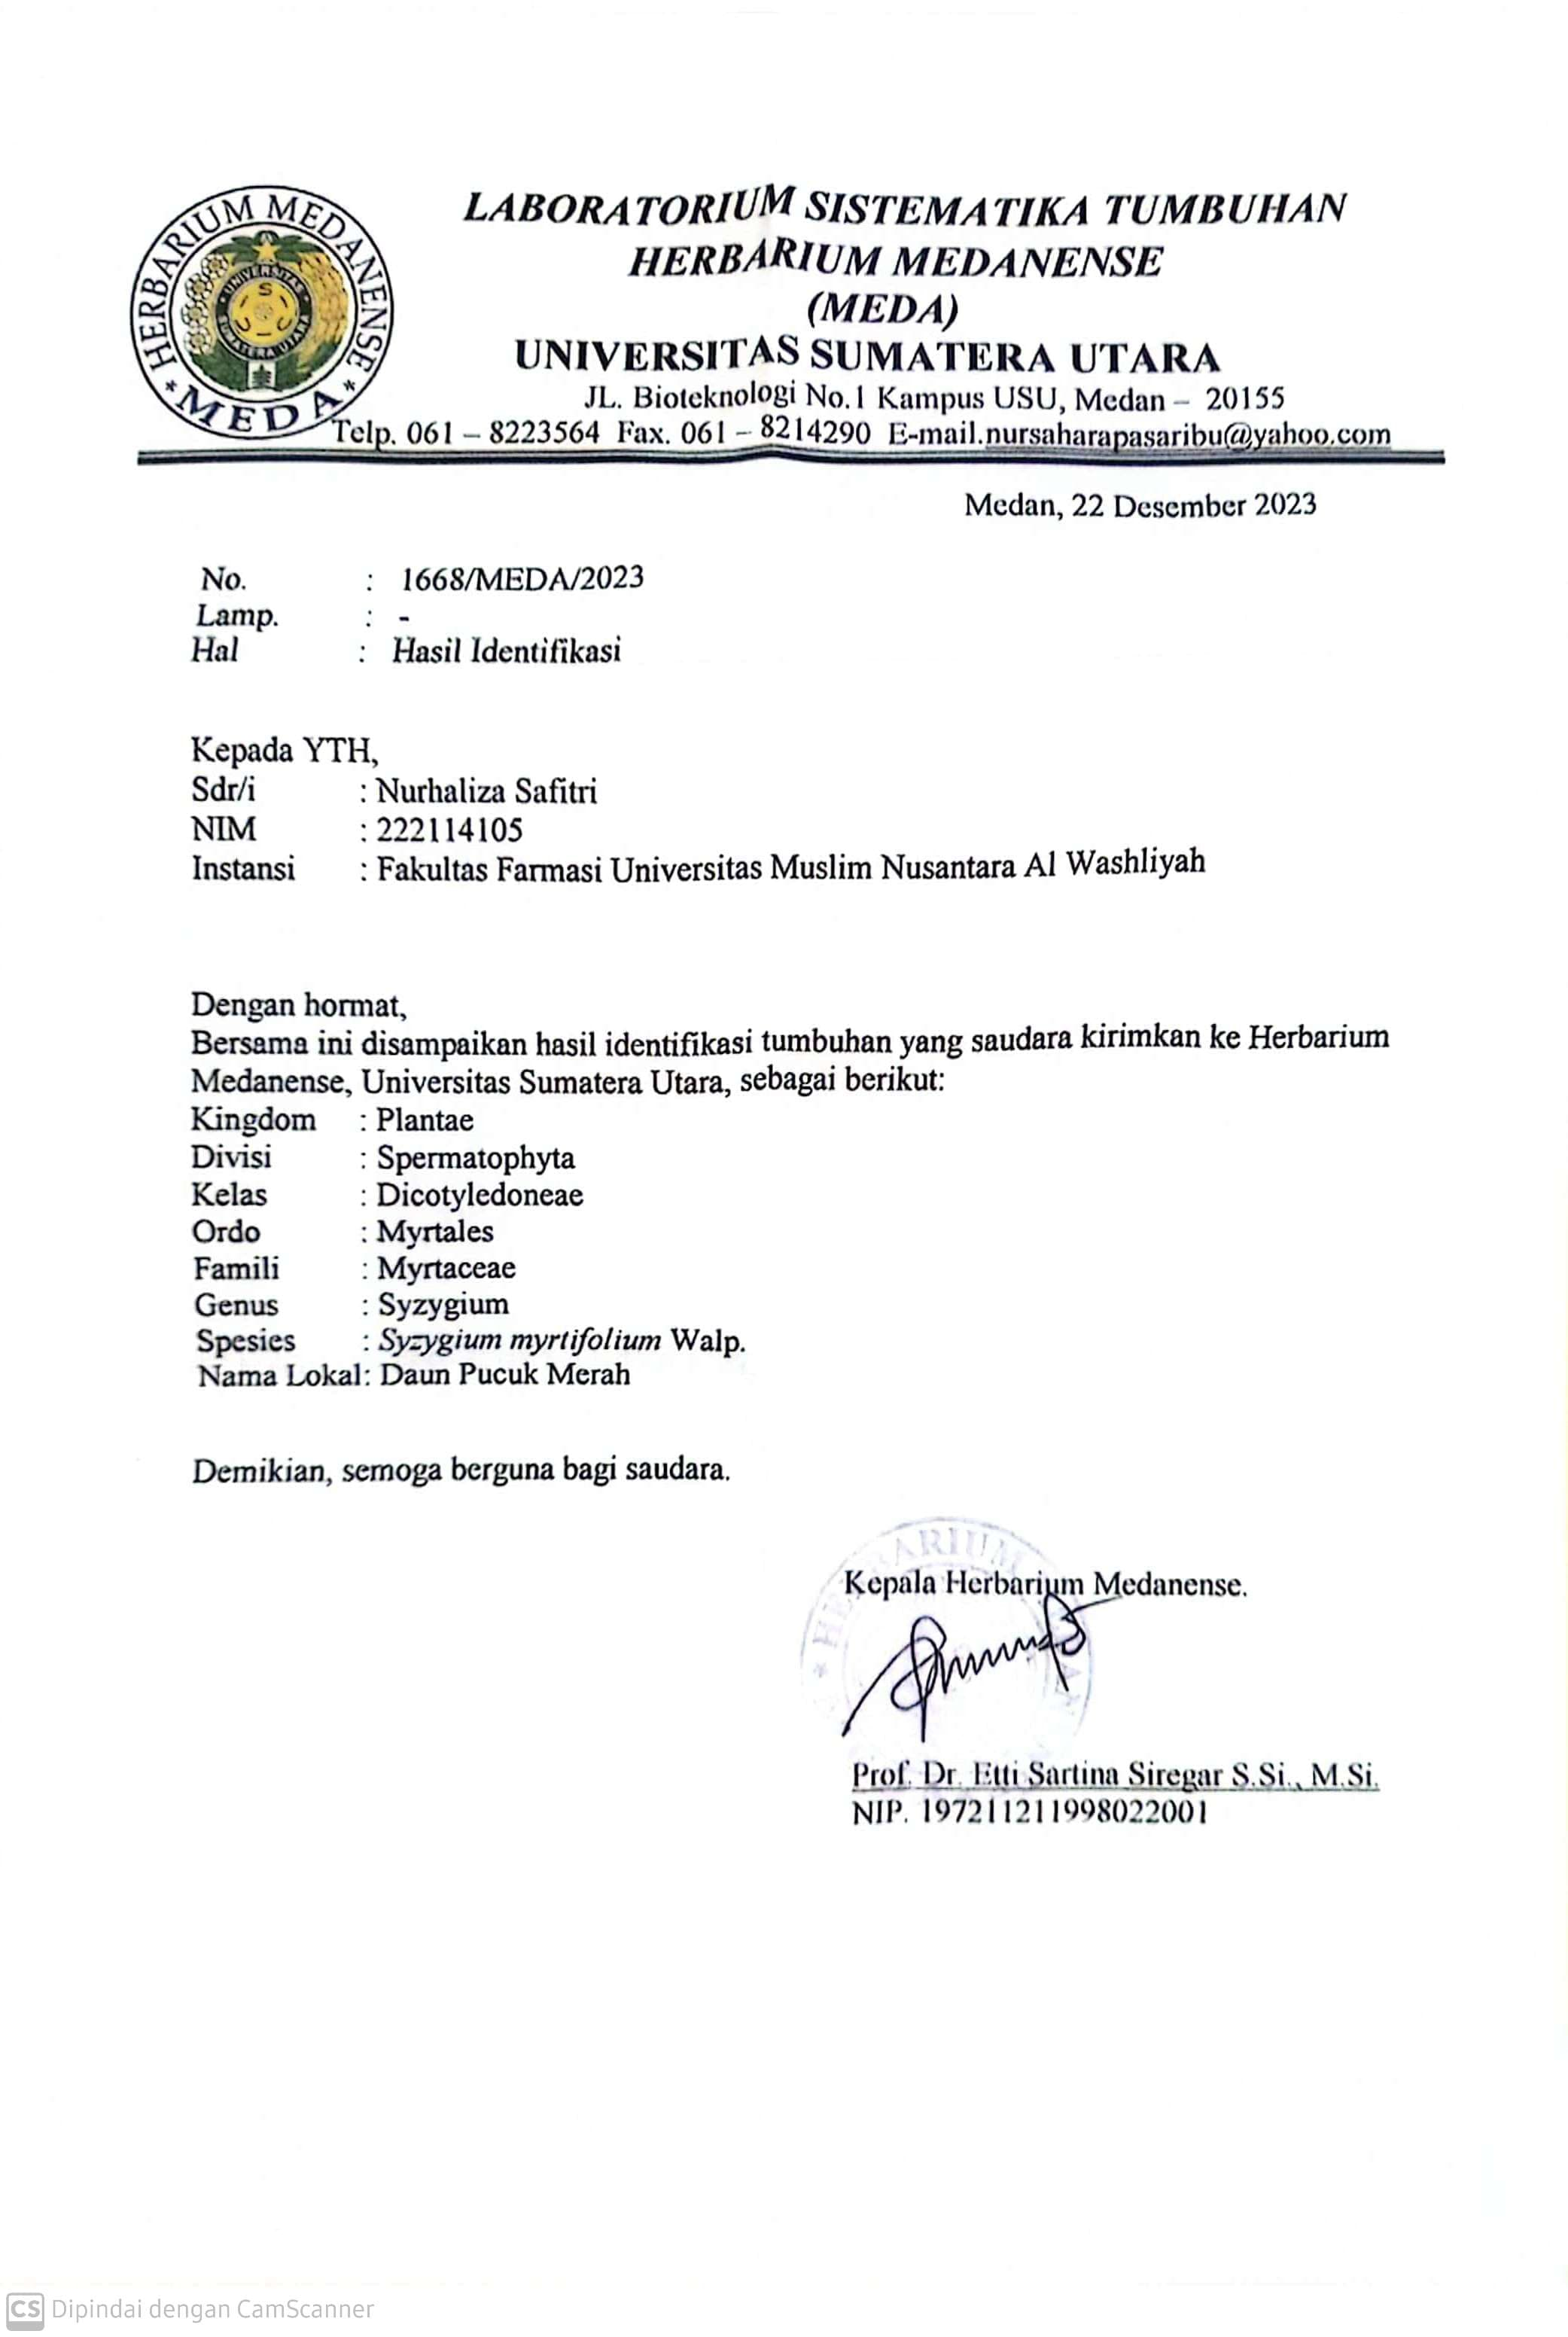

Lampiran 2. Bagan Alir Penelitian
Daun Pucuk Merah
Simplisia kering
Dibersihkan dari pengotor
Dikeringkan di lemari pengering dengan suhu 40°C
Serbuk simplisia
Dihaluskan dengan blender
Pembuatan ekstrak
Dimaserasi dengan pelarut etanol 80% + asam sitrat 3%
Karakterisasi simplisia :
- Pemeriksaan makroskopik dan mikroskopik
- Penetapan kadar air
- Penetapan kadar abu total
- Penetapan kadar abu tidak larut asam
- Penetapan kadar sari tidak larut air
- Penatapan kadar sari larut etanol
Dipekatkan dengan rotary evaporator
Ekstrak kental diperoleh 137,0321 gr
Formulasi sediaan pelembab bibir (lip balm)
Evaluasi mutu fisik sediaan
- Uji oragoleptis
- Uji homogentias
- Uji pH
- Uji titik lebur
- Uji stabilitas
- Uji iritasi
- Uji hedonik
- Uji kelembapan
Skrining fitokimia
- Alkaloid
- Flavanoid
- Tanin
- Saponin
- Glikosida
- Steroid/ Triterpenoid
- Antosianin
Uji aktivitas tabir surya (SPF)

Lampiran 3. Bagan Alir Pembuatan Serbuk Simplisia
Daun Pucuk Merah
Berat Basah Daun Pucuk Merah 3100 gram
Berat Kering Simplisia Daun Pucuk Merah 2000 gram
Serbuk Simplisia Daun Pucuk Merah 1550 gram
Disortasi basah
Dicuci dengan air mengalir
Ditiriskan dan dikeringkan
Ditimbang
Dikeringkan dalam lemari pengering dengan suhu 40$℃-60℃$
Disortasi kering
Ditimbang
Dihaluskan menggunakan blender

Lampiran 4. Pengolahan Sampel Ekstrak Etanol Daun Pucuk Merah
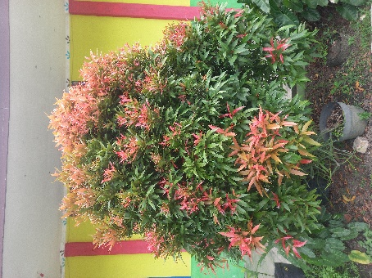  Tanaman Pucuk Merah | 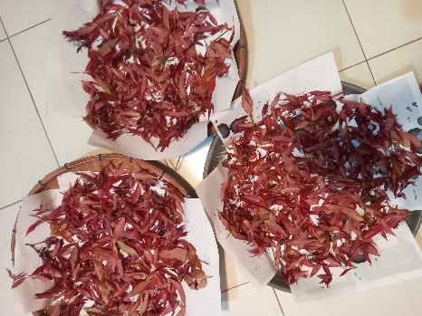  Proses Pengeringan | 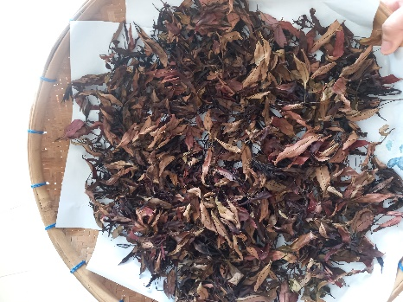  Simplisia Kering
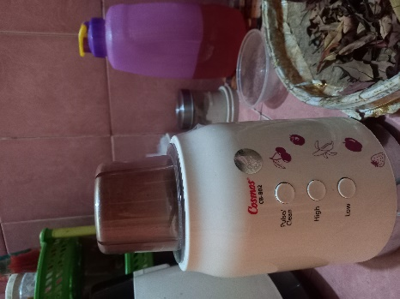  Proses Penghalusan | 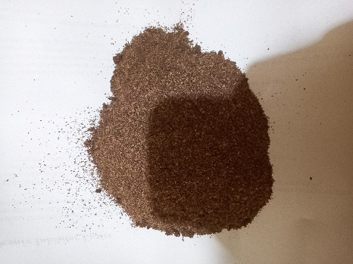  Serbuk simplisia | 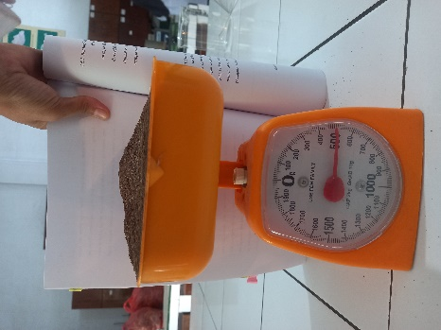  Penimbangan serbuk simplisi
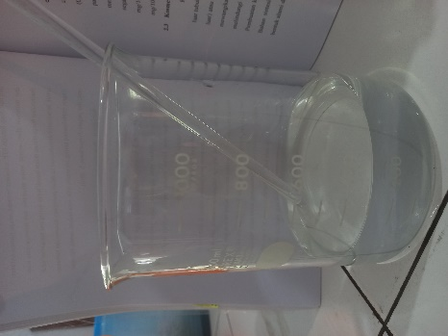  Pengenceran Asam Sitrat | 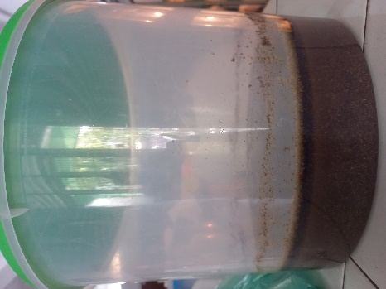  Proses maserasi | 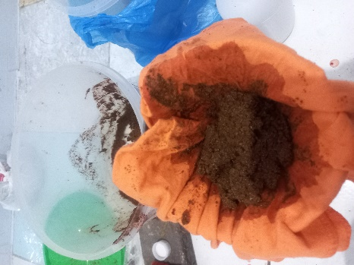  Proses penyaringan

Lampiran 4. (Lanjutan)
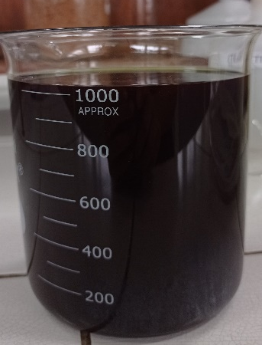  Hasil maserat | 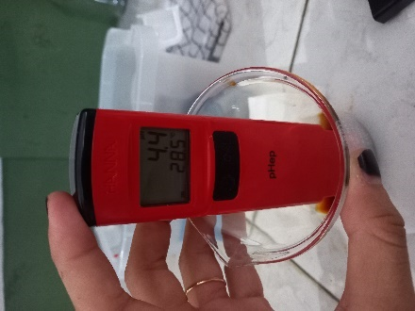  pH maserat | 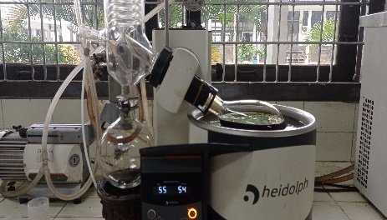  Proses rotary evaporator
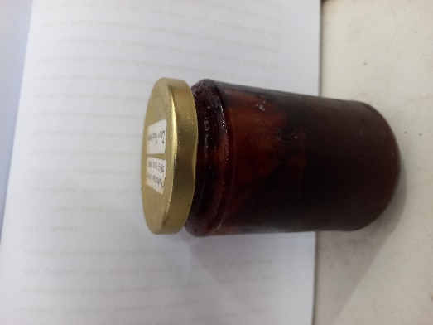  Ekstrak etanol daun pucuk merah | 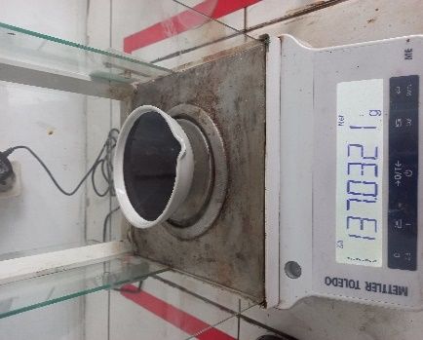  Berat ekstrak etanol daun pucuk merah

Lampiran 5. Uji Karakterisasi Simplisia Daun Pucuk Merah
- Uji Mikroskopik Serbuk Daun Pucuk Merah

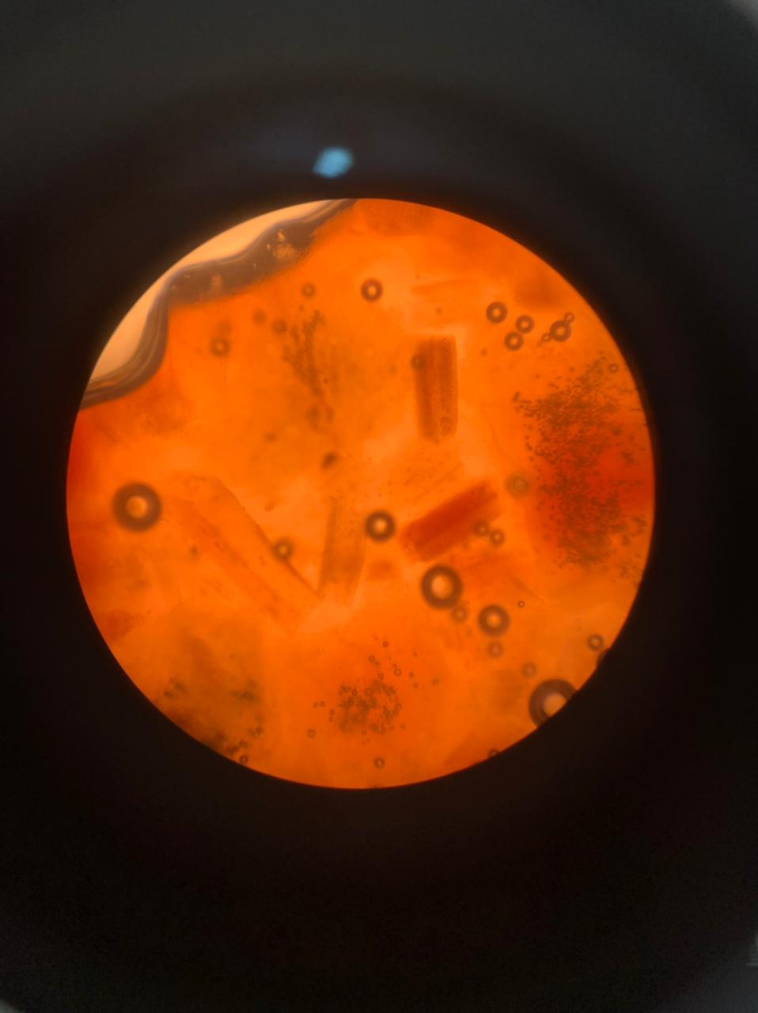
Berkas pengangkut
Berdasarkan literatur pada Farmakope Herbal Indonesia (2017) tidak terdapat Daun Pucuk Merah, namun berikut merupakan mikroskopis suku Myrtaceae.
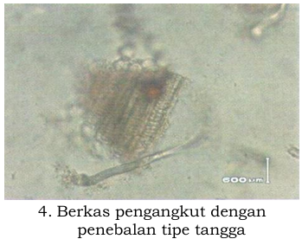

Lampiran 5. (Lanjutan)
- Uji penetapan kadar simplisia daun pucuk merah (Syzygium myrtifolium Walp.)
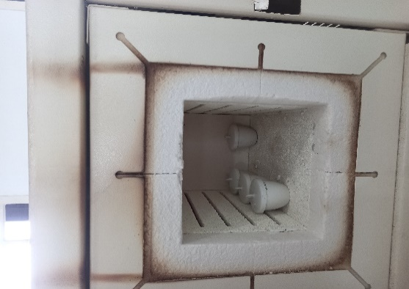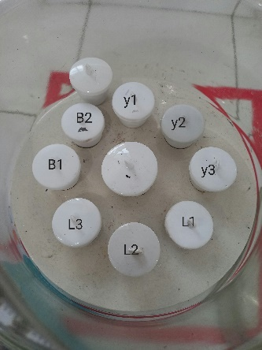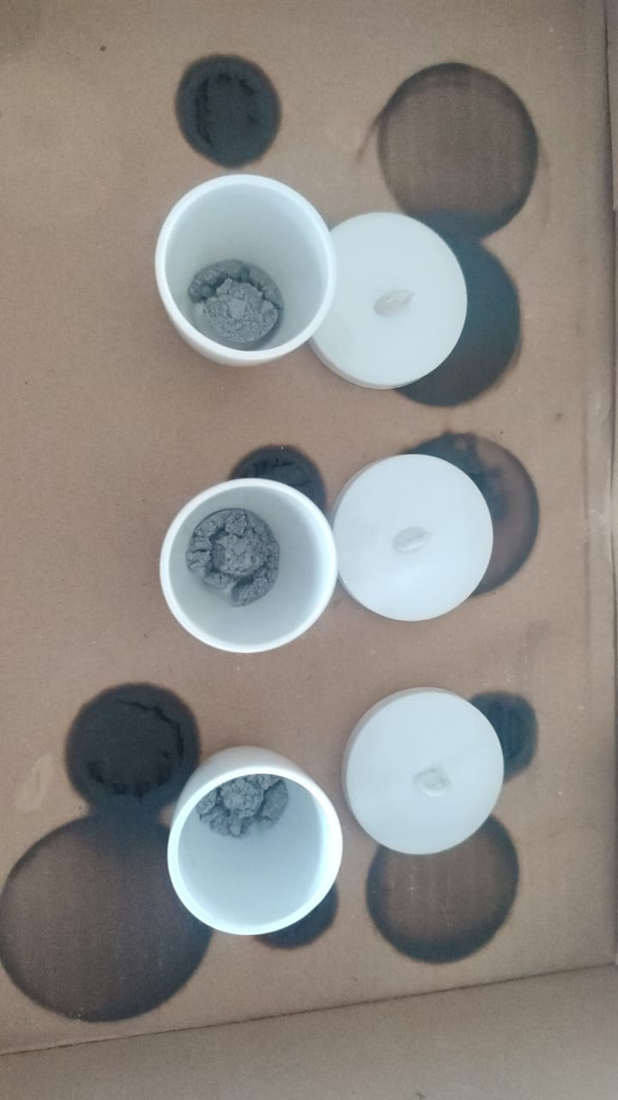
Penetapan kadar abu tidak larut dalam asam Penetapan kadar abu total
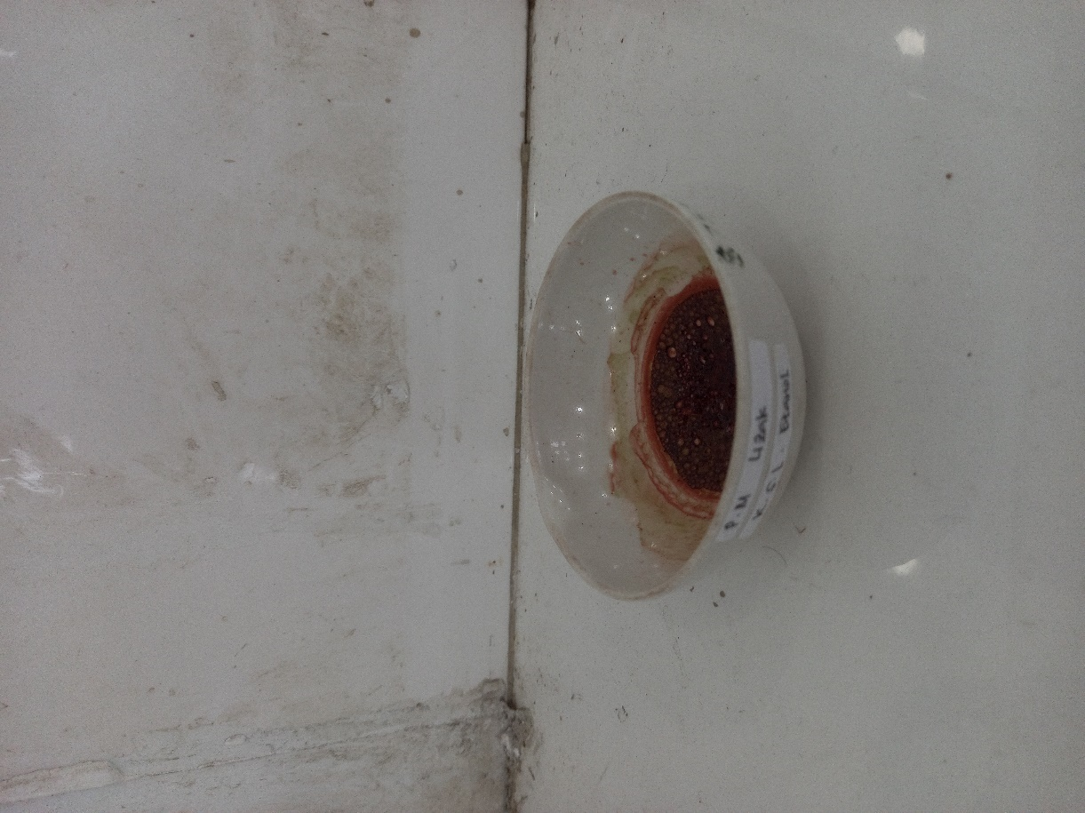 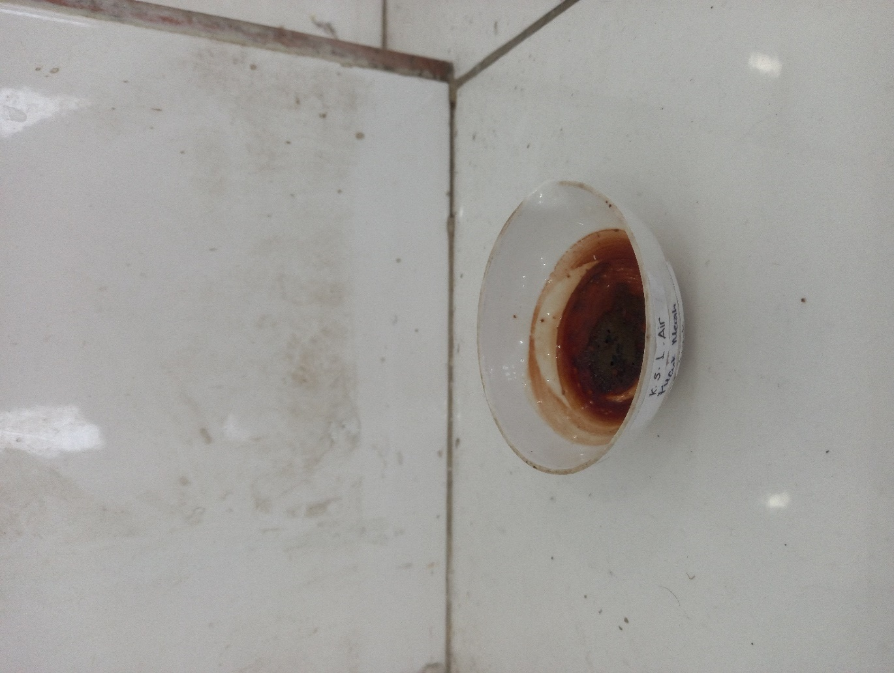Penetapan kadar sari larut dalam etanol Penetapan kadar sari larut dalam air
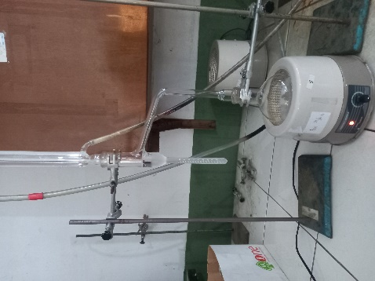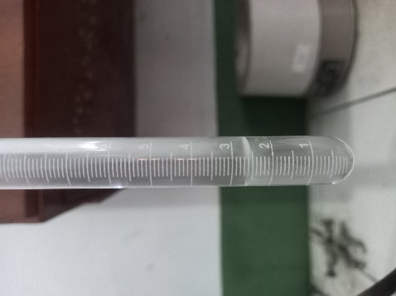
Penetapan kadar air

Lampiran 6. Perhitungan Penetapan Kadar Simplisia Daun Pucuk Merah
- Penetapan Kadar Air
$$Kadar air =\frac{Volume air (ml)}{Berat sampel (gr)}x 100\%$$
- Sampel I
Berat sampel = 5 gr
Volume I = 2,0 ml
Volume II = 2,4 ml
% Kadar air = $\frac{2,4 ml-2,0 ml}{5 gr} x 100\%$
= 8 %
- Sampel II
Berat sampel = 5 gr
Volume I = 1,9 ml
Volume II = 2,2 ml
% Kadar air = $\frac{2,2 ml-1,9 ml}{5 gr} x 100\%$
= 6 %
- Sampel III
Berat sampel = 5 gr
Volume I = 2,0 ml
Volume II = 2,4 ml
% Kadar air = $\frac{2,4 ml-2,0 ml}{5 gr} x 100\%$
= 8 %
Kadar air rata-rata = $\frac{8\%+6\%+8\%}{3}$ = 7,3%

Lampiran 6. (Lanjutan)
- Penetapan Kadar Abu Total
$$Kadar abu total= \frac{Berat abu}{Berat sampel}X 100\%$$

- Sampel I
Berat sampel = 2 gr
Berat abu = 0,047 gr
$$Kadar abu total =\frac{0,0047 gr}{2 gr}×100 \%= 2,35 \%$$
- Sampel II
Berat sampel = 2 gr
Berat abu = 0,044 gr
$$Kadar abu total = \frac{0,044 gr}{2 g}×100 \%= 2,2 \%$$
- Sampel III
Berat sampel = 2 gr
Berat abu = 0,043 gr
$$Kadar abu total = \frac{0,043 gr}{2 g}×100 \% = 2,15 \%$$
$$\% Kadar abu total rata-rata =\frac{\left(2,35+2,2+2,15\right)\% }{3}$$
= 2,2333 %

Lampiran 6. (Lanjutan)
- Penetapan Kadar Abu Tidak Larut Dalam Asam
$$Kadar abu tidak larut dalam asam = \frac{Berat abu}{Berat sampel}X 100\%$$

- Sampel I
Berat sampel = 2 gr
Berat abu = 0,003 gr
$$Kadar abu tidak larut dalam asam =\frac{0,003 gr}{2 gr}×100 \%= 0,15 \%$$
- Sampel II
Berat sampel = 2 gr
Berat abu = 0,005 gr
$$Kadar abu tidak larut dalam asam = \frac{0,005 gr}{2 g}×100 \%= 0,25 \%$$
- Sampel III
Berat sampel = 2 gr
Berat abu = 0,002 gr
$$Kadar abu tidak larut dalam asam = \frac{0,002 gr}{2 g}×100 \% =0,1 \%$$
$$\% Kadar abu yang tidak larut asam rata-rata =\frac{\left(0,15+0,25+0,1\right)\% }{3}$$
= 0,1666 %

Lampiran 6. (Lanjutan)
- Penetapan Kadar Sari Larut Dalam Air
$$Kadar sari larut dalam air = \frac{Berat sari }{Berat sampel }x 5 x 100\%$$

- Sampel I
Berat sampel = 5 gr
Berat sari = 0,544 gr
$$Kadar sari larut dalam air =\frac{0,544 gr }{5 gr}x 5×100 \%= 54,4 \%$$
- Sampel II
Berat sampel = 5 gr
Berat sari = 0,263 gr
$$Kadar sari larut dalam air=\frac{ 0,263 gr}{5 gr}×5 x 100 \%= 26,3 \%$$
- Sampel III
Berat sampel = 5 gr
Berat sari = 0,254 gr
$$Kadar sari larut dalam air=\frac{ 0,254 gr}{5 gr }×5 x 100 \%=25,4 \%$$
$$\% Kadar sari larut dalam air rata-rata = \frac{\left(54,4+26,3+25,4\right)\% }{3}$$
= 35,36 %

Lampiran 6. (Lanjutan)
- Penetapan Kadar Sari Larut Dalam Etanol
$$Kadar sari larut dalam etanol =\frac{Berat sari }{Berat sampel}X FP X 100\%$$

- Sampel I
Berat sampel = 5 gr
Berat sari = 0,592 gr
$$Kadar sari larut dalam etanol =\frac{0,592 gr}{5 gr }×5×100 \%= 22,4 \%$$
- Sampel II
Berat sampel = 5 gr
Berat sari = 0,261 gr
$$Kadar sari larut dalam etanol= \frac{0,261 gr}{5 gr}×5×100 \%= 26,7 \%$$
- Sampel III
Berat sampel = 5 gr
Berat sari = 0,591 gr
$$Kadar sari larut dalam etanol=\frac{0,591 gr}{5 gr}×5×100 \%= 59,1 \%$$
$$Kadar sari larut dalam etanol rata-rata =\frac{ (22,4+26,7+59,1)\%}{3}$$
= 36,0666 %

Lampiran 7. Bagan Alir Pembuatan Ekstrak Etanol Daun Pucuk Merah
Serbuk Simplisia Daun Pucuk Merah 1000 gram
Maserat
Ekstrak Kental 100 gram
Dimasukkan dalam wadah maserasi
Tambahkan 3,4 liter etanol 80% dan 0,6 liter asam sitrat 3 %
Ditutup dan di diamkan selama 24 jam sambil sesekali diaduk
Di saring
Dipekatkan dengan Rotary Evaporator dengan suhu 50°C dan di waterbath

Lampiran 8. Perhitungan Rendemen Ekstrak Etanol Daun Pucuk Merah
Rendemen ekstrak etanol daun pucuk merah (Syzygium myrtifolium Walp.)
Berat simplisia daun pucuk merah = 1000 gram
Berat ekstrak kental ekstrak etanol daun pucuk merah = 137,0321 gram

$\% Rendemen = \frac{Berat ekstrak kental}{Berat simplisia kering}x 100 \%$
= $\frac{137,0321 gr}{1000 gr} x 100\%$
= 13,70321%

Lampiran 9. Perhitungan Pelarut Maserasi
Serbuk simplisia : pelarut (1 : 4)
Berat sampel = 1 kg
Maka pelarut yang dibutuhkan untuk 1 kg serbuk simplisia = 4 liter
Pelarut = Etanol 80% : Asam Sitrat 3% (85 : 15)
- Etanol 80% = $\frac{85}{100}$ x 4 liter = 3,4 liter = 3.400 ml
- Asam sitrat 3% = $\frac{15}{100}$ x 4 liter = 0,6 liter = 600 ml
Etanol yang tersedia 96%, maka dilakukan pengenceran untuk memperoleh etanol 80% :
Rumus pengenceran =
V1.C1 = V2.C2

V1.C1 = V2.C2
V1 x 96% = 4 liter x 80%
= 320 / 96
= 3,33 liter
Etanol 96% sebanyak 3,33 liter ditambahkan aquadest ad 4 liter

Lampiran 10. Pengamatan Skrining Fitokimia Ekstrak Etanol Daun Pucuk Merah
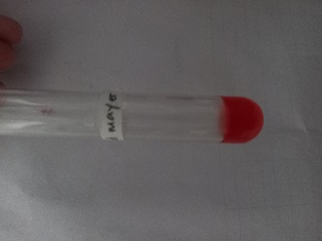  (-) Alkaloid  (Pereaksi Mayer) | 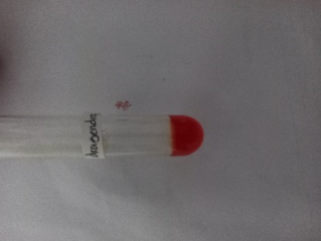  (-) Alkaloid  (Pereaksi Dragendroff) | 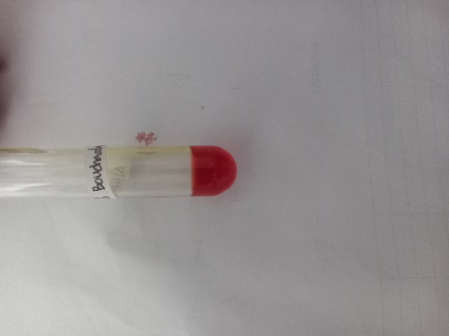  (-) Alkaloid  (Pereaksi Bouchardad)
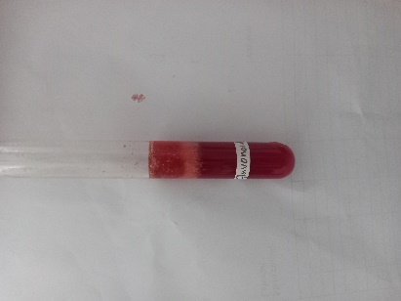  (+) Flavonoid | 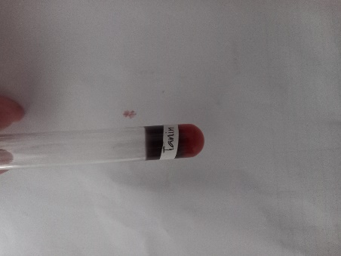  (+) Tanin | 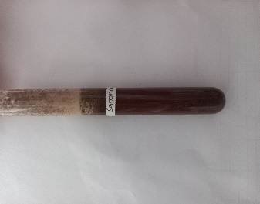  (+) Saponin
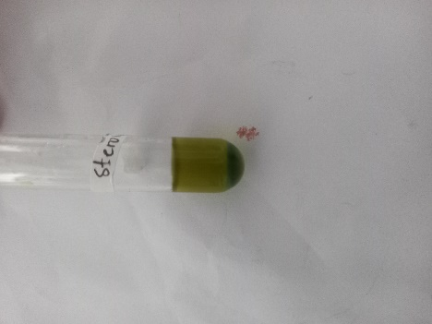  (+) Steroid | 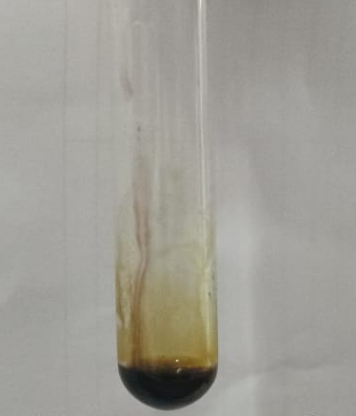  (+) Triterpenoid | 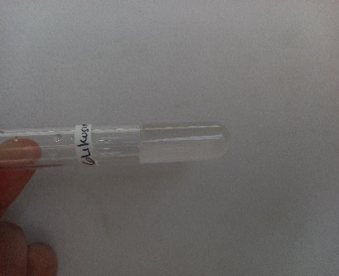  (-) Glikosida
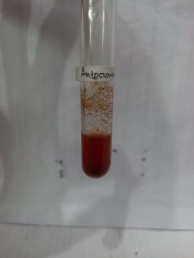
(+) Antosianin

Lampiran 11. Bagan Alir Penentuan Nilai SPF Ekstrak Etanol Daun Pucuk Merah
Ekstrak etanol Daun Pucuk Merah 1 gram
LIB I (20.000 ppm)
Larutkan dengan etanol 96% dalam labu tentukur 50 ml
LIB II (10.000 ppm)
Pipet 25 ml dan encerkan dengan etanol 96% dalam labu tentukur 50 ml
Pipet 5 ml dan encerkan dengan etanol 96% dalam labu tentukur 50 ml
LIB III (1.000 ppm)
Pipet masing-masing 1 ml; 3 ml; 5 ml; 7 ml dan 10 ml, encerkan dengan etanol 96% sampai 10 ml
Larutan uji konsentrasi 100 ppm; 300 ppm; 500 ppm
Konsetrasi 100 ppm; 300 ppm; 500 ppm; 700 ppm dan 1000 ppm
Ukur serapan dengan spektrofotometer Uv-Vis panjang gelombang 290-320 nm
Absorbansi

Lampiran 12. Perhitungan Konsentrasi Ekstrak Etanol Daun Pucuk Merah
- Pembuatan LIB I 20.000 ppm
$$\frac{1 gr}{50 ml} x 1.000.000 =20.000 ppm$$
- Pembuatan LIB II 10.000 ppm
$$\frac{10.000 ppm}{20.000 ppm} x 50 ml =25 ml$$
- Pembuatan LIB III 1.000 ppm
$$\frac{10.000 ppm}{20.000 ppm} x 50 ml =25 ml$$
Pengenceran larutan konsentrasi 1000 ppm
- 1000 ppm
$$\frac{1000 ppm}{1000 ppm} x 10 ml=10 ml$$
- 700 ppm
$$\frac{700 ppm}{1000 ppm} x 10 ml=7 ml$$
- 500 ppm
$$\frac{500 ppm}{1000 ppm} x 10 ml=5 ml$$
- 300 ppm
$$\frac{300 ppm}{1000 ppm} x 10 ml=3 ml$$
- 100 ppm
$$\frac{100 ppm}{1000 ppm} x 10 ml=1 ml$$

Lampiran 13. Data Hasil SPF Ekstrak Etanol Daun Pucuk Merah
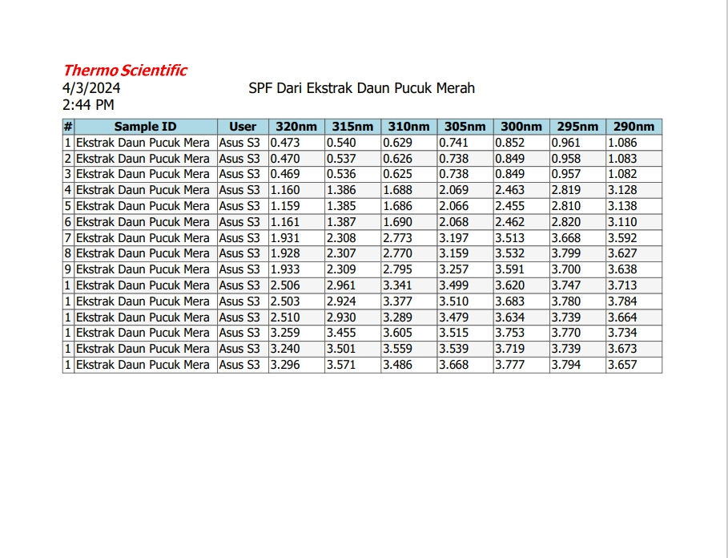

Lampiran 14. Perhitungan Nilai SPF Ekstrak Etanol Daun Pucuk Merah
- Konsentrasi 100 ppm
No | Panjang Gelombang  (nm) | Abs | EE x 1 | Abs x EE x 1
1 | 290 | 1,083666667 | 0,015 | 0,016255
2 | 295 | 0,958666667 | 0,0817 | 0,078323067
3 | 300 | 0,85 | 0,2874 | 0,24429
4 | 305 | 0,739 | 0,3278 | 0,2422442
5 | 310 | 0,626666667 | 0,1864 | 0,116810667
6 | 315 | 1,076 | 0,0839 | 0,0902764
7 | 320 | 0,470666667 | 0,018 | 0,008472
 | $$\sum_{290}^{320}{Abs x EE x I}$$ |  |  | 0,796671333

SPF = CF x $\sum_{290}^{320}{Abs x EE x I}$
= 10 x 0,7966
= 7, 966
- Konsentrasi 300 ppm
No | Panjang Gelombang  (nm) | Abs | EE x 1 | Abs x EE x 1
1 | 290 | 3,125333333 | 0,015 | 0,04688
2 | 295 | 2,816333333 | 0,0817 | 0,230094433
3 | 300 | 2,46 | 0,2874 | 0,707004
4 | 305 | 2,067666667 | 0,3278 | 0,677781133
5 | 310 | 1,688 | 0,1864 | 0,3146432
6 | 315 | 1,386 | 0,0839 | 0,1162854
7 | 320 | 1,16 | 0,018 | 0,02088
 | $$\sum_{290}^{320}{Abs x EE x I}$$ |  |  | 2,113568167

SPF = CF x $\sum_{290}^{320}{Abs x EE x I}$
= 10 x 2,1135
= 21,135

Lampiran 14. (Lanjutan)
- Konsentrasi 500 ppm
No | Panjang Gelombang  (nm) | Abs | EE x 1 | Abs x EE x 1
1 | 290 | 3,619 | 0,015 | 0,054285
2 | 295 | 3,722333333 | 0,0817 | 0,304114633
3 | 300 | 3,545333333 | 0,2874 | 1,0189288
4 | 305 | 3,204333333 | 0,3278 | 1,050380467
5 | 310 | 2,779333333 | 0,1864 | 0,518067733
6 | 315 | 2,308 | 0,0839 | 0,1936412
7 | 320 | 1,930666667 | 0,018 | 0,034752
 | $$\sum_{290}^{320}{Abs x EE x I}$$ |  |  | 3,174169833

SPF = CF x $\sum_{290}^{320}{Abs x EE x I}$
= 10 x 3,1741
= 31,741
- Konsentrasi 700 ppm
No | Panjang Gelombang  (nm) | Abs | EE x 1 | Abs x EE x 1
1 | 290 | 3,720333333 | 0,015 | 0,055805
2 | 295 | 3,755333333 | 0,0817 | 0,306810733
3 | 300 | 3,645666667 | 0,2874 | 1,0477646
4 | 305 | 3,496 | 0,3278 | 1,1459888
5 | 310 | 3,335666667 | 0,1864 | 0,621768267
6 | 315 | 2,938333333 | 0,0839 | 0,246526167
7 | 320 | 2,506333333 | 0,018 | 0,045114
 | $$\sum_{290}^{320}{Abs x EE x I}$$ |  |  | 3,469777567

SPF = CF x $\sum_{290}^{320}{Abs x EE x I}$
= 10 x 3,4697
= 34,697

Lampiran 14. (Lanjutan)
- Konsentrasi 1000 ppm
No | Panjang Gelombang  (nm) | Abs | EE x 1 | Abs x EE x 1
1 | 290 | 3,688 | 0,015 | 0,05532
2 | 295 | 3,767666667 | 0,0817 | 0,307818367
3 | 300 | 3,749666667 | 0,2874 | 1,0776542
4 | 305 | 3,574 | 0,3278 | 1,1715572
5 | 310 | 3,55 | 0,1864 | 0,66172
6 | 315 | 3,509 | 0,0839 | 0,2944051
7 | 320 | 3,265 | 0,018 | 0,05877
 | $$\sum_{290}^{320}{Abs x EE x I}$$ |  |  | 3,627244867

SPF = CF x $\sum_{290}^{320}{Abs x EE x I}$
= 10 x 3,6272
= 36,272

Lampiran 15. Pembuatan Larutan Penentuan SPF Ekstrak Etanol Daun Pucuk Merah
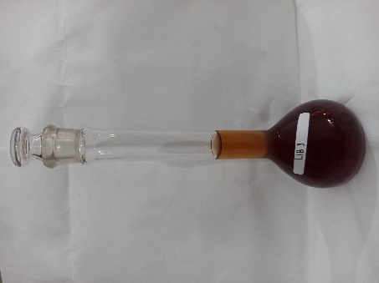  Pembuatan LIB I | 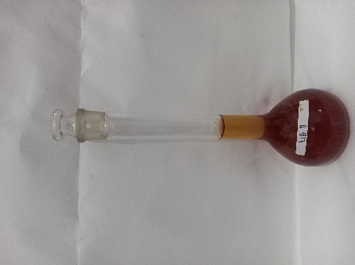  Pembuatan LIB II | 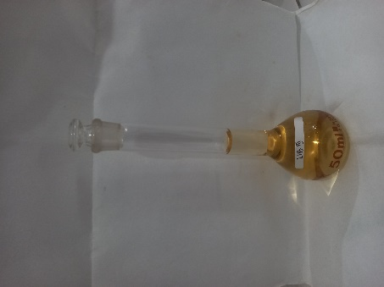  Pembuatan LIB III
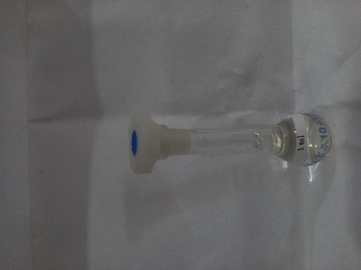  Pengenceran konsentrasi 100 ppm | 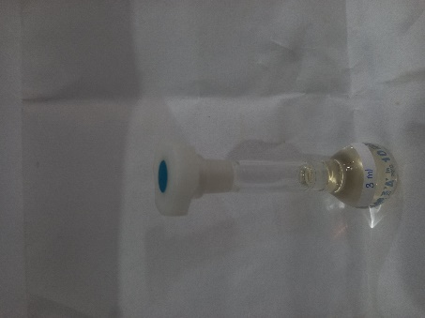  Pengenceran konsentrasi 300 ppm | 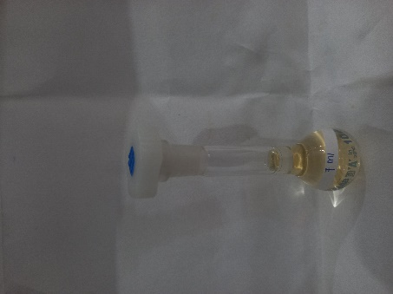  Pengenceran konsentrasi 500 ppm
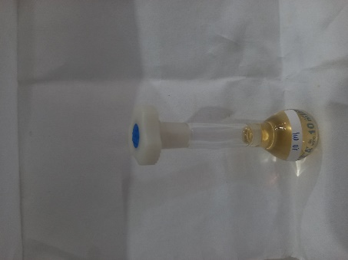  Pengenceran konsentrasi 1000 ppm | 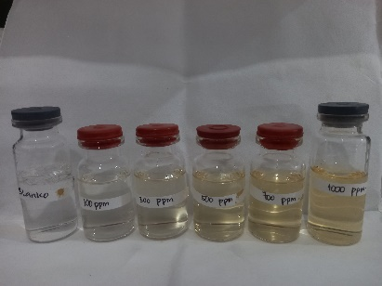  Konsentrasi 100 ppm, 300 ppm, 500 ppm, 700 ppm dan 1000 ppm

Lampiran 16. Bagan Alir Formulasi Sediaan
Basis sediaan Lemak coklat dan Cera flava dilelehkan di atas penangas

Lemak coklat dimasukkan ke cawan penguap sambil diaduk sampai seluruh lemak coklat meleleh sempurna dengan suhu 31-34°C.

Cera flava dilelehkan pada suhu lelehnya yaitu sekitar 62-64°C, kemudian dimasukkan ke dalam lelehan basis tersebut.

Nipagin, lanolin dan gliserin dimasukkan ke dalam lelehan basis dan diaduk

Ekstrak etanol daun pucuk merah dimasukkan terakhir sambil diaduk hingga homogen

Masukkan ke dalam wadah lip balm dan tunggu hingga membeku

Lampiran 17. Perhitungan Bahan Sediaan Pelembab Bibir Ekstrak Etanol Daun Pucuk Merah
R/ Ekstrak daun pucuk merah X
Gliserin 10
Cera flava 11
Nipagin 0,18
Lanolin 15
Oleum cacao ad 100
Perhitungan :
Berat sediaan dalam 1 stick adalah 10 gr setiap sediaan, maka di buat untuk 10 sediaan :
Gliserin = $\frac{10}{100} x 100$gr = 10 gr
Cera flava = $\frac{11}{100} x 100$gr = 11 gr
Nipagin = $\frac{0,18}{100} x 100$gr = 0,18 gr
Lanolin = $\frac{15}{100} x 100$gr = 15 gr
Oleum cacao = 100 gr – (10+11+0,18+15) gr
= 100 gr – 36,18 gr
= 63,82 gr
No | Bahan | F0 (gr) | F1 (gr) | F2 (gr) | F3 (gr)
1 | Ekstrak daun pucuk merah | 0 | 5 | 7 | 10
2 | Gliserin | 10 | 10 | 10 | 10
3 | Cera flava | 11 | 11 | 11 | 11
4 | Nipagin | 0,18 | 0,18 | 0,18 | 0,18
5 | Lanolin | 15 | 15 | 15 | 15
6 | Oleum cacao | 63,82 | 58,82 | 56,82 | 53,82

Lampiran 18. Pembuatan Sediaan Pelembab Bibir Ekstrak Etanol Daun Pucuk Merah
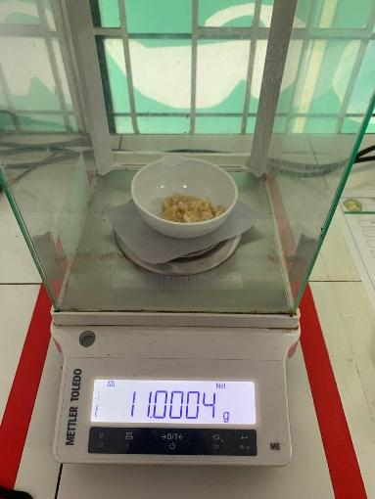  Cera flava | 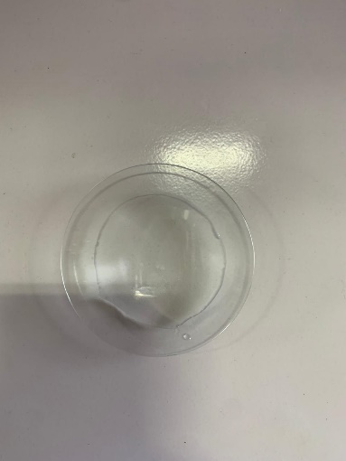  Gliserin | 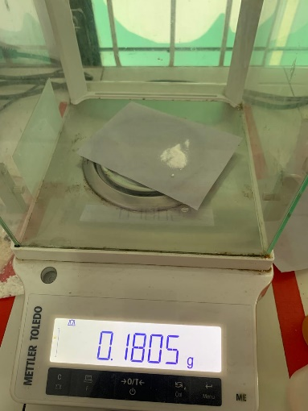  Nipagin
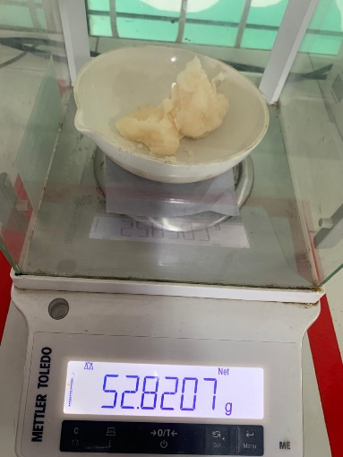  Oleum cacao | 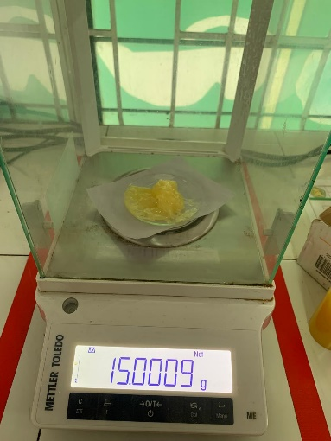  Lanolin | 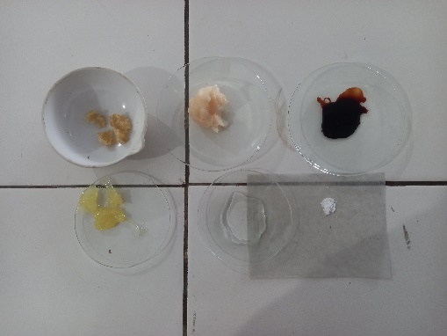  Bahan-bahan pembuatan pelembab bibir

Lampiran 19. Evaluasi Mutu Fisik Sediaan Pelembab Bibir Ekstrak Etanol Daun Pucuk Merah
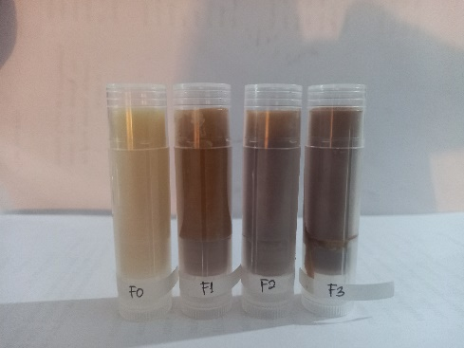 | 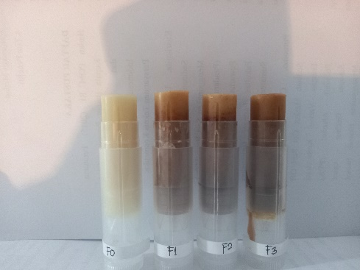
Uji Organoleptis

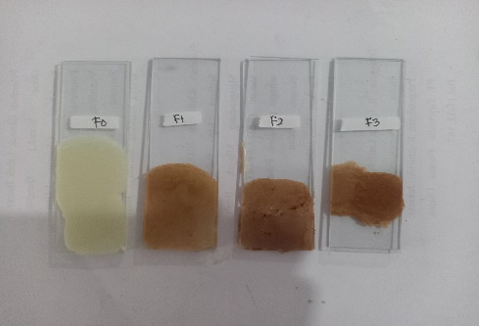
Uji Homogenitas

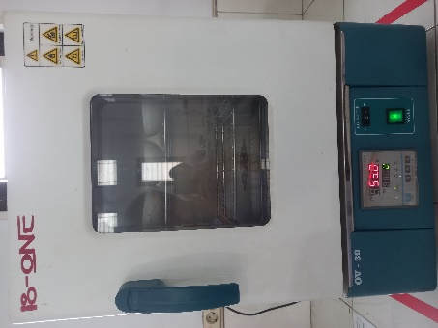 | 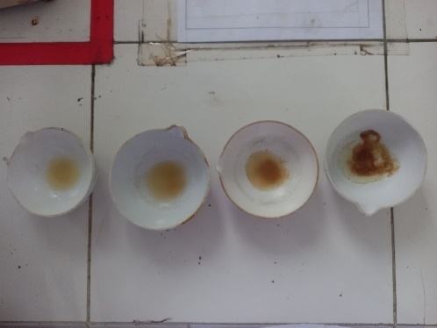
Uji Titik lebur

Lampiran 19. (Lanjutan)
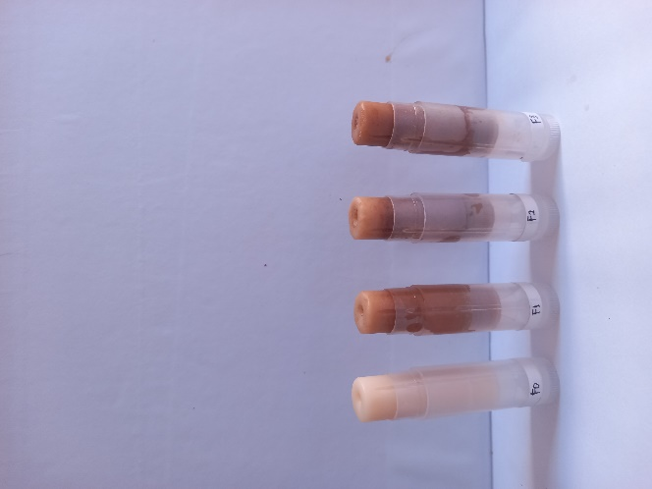 | 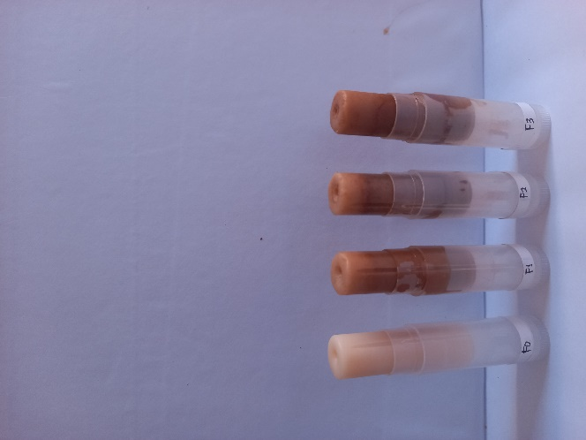
Uji Stabilitas

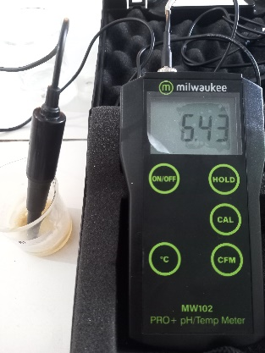  Uji pH F0 | 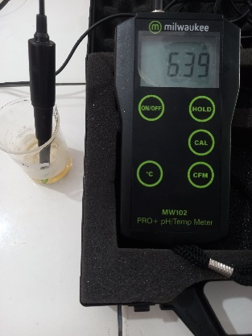  Uji pH F1
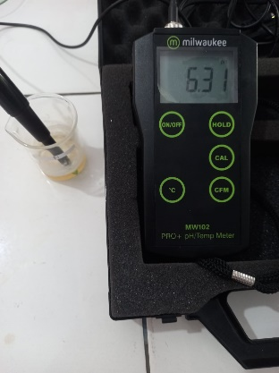  Uji pH F2 | 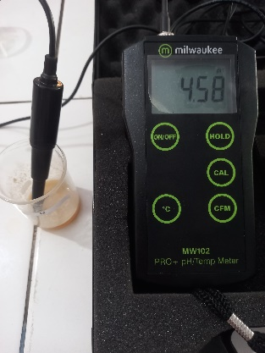  Uji pH F3

Lampiran 19. (Lanjutan)
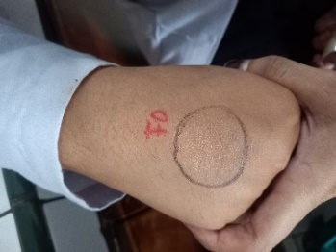 | 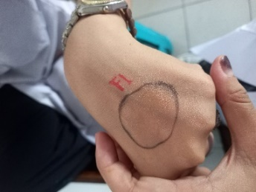
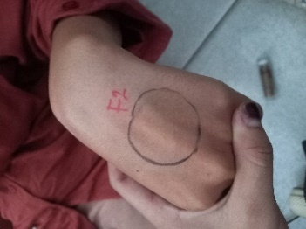 | 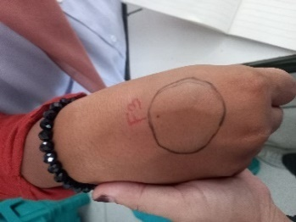
Uji Iritasi

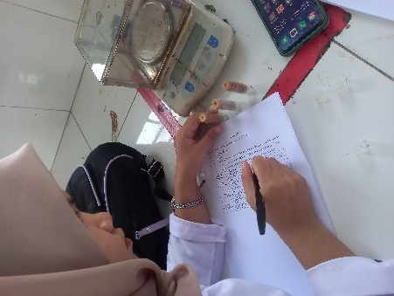
Uji Hodonik

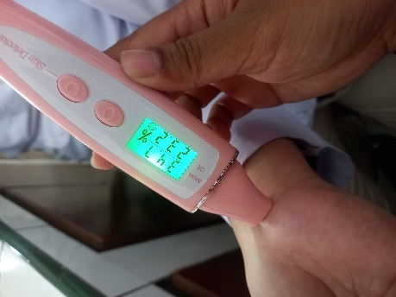 | 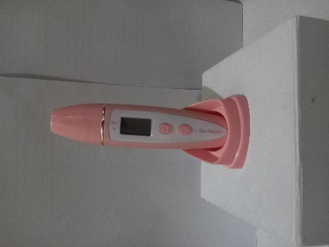
Uji kelembapan

Lampiran 20. Surat Pernyataan Uji Keamanan Pelembab Bibir Ekstrak Etanol Daun Pucuk Merah
SURAT PERNYATAAN
Saya yang bertanda tangan dibawah ini :
Nama :
Umur :
Alamat :
Menyatakan bersedia menjadi suka relawan untuk uji iritasi kulit yang dilakukan dalam penelitian Nurhaliza Safitri dengan Judul Potensi Aktivitas Tabir Surya, Uji Kelembapan dan Stabilitas Warna Pada Formulasi Pelembab Bibir Ekstrak Etanol Daun Pucuk Merah (Syzygium myrtifolium Walp.) dan memenuhi kriteria sebagai suka relawan uji sebagai berikut :
- Wanita berbadan sehat
- Usia antara 20-25 tahun
- Tidak ada riwayat penyakit yang berhubungan dengan alergi
- Bersedia menjadi relawan
Apabila terjadi hal-hal yang tidak didinginkan selama uji iritasi,
sukarelawan tidak akan menuntun kepada peneliti.
Demikian surat pernyataan ini dibuat, atas partisipasinya peneliti mengucapkan terima kasih.

Medan, 2024
Sukarelawan Peneliti

( ) ( Nurhaliza Safitri)

Lampiran 21. Kuisioner Penilaian Uji Kesukaan (Hedonik Test)
LEMBAR PENILAIAN UJI KESUKAAN (HEDONIK TEST)
Nama :
Umur :
Instruksi : Amatilah sedian pelembab bibir ekstrak etanol daun pucuk merah berdasarkan warna, aroma dan tekstur sediaan pelembab bibir, kemudian berilah tanda ceklis (✓) pada setiap kolom formulasi sesuai dengan tingkat kesukaan saudara.
Parameter Penilian | Tingkat Kesukaan | Kode Formulasi
Parameter Penilian | Tingkat Kesukaan | F0 | F1 | F2 | F3
Warna  Pelembab Bibir | Sangat Suka
Warna  Pelembab Bibir | Suka
Warna  Pelembab Bibir | Kurang Suka
Warna  Pelembab Bibir | Tidak Suka
Aroma  Pelembab Bibir | Sangat Suka
Aroma  Pelembab Bibir | Suka
Aroma  Pelembab Bibir | Kurang Suka
Aroma  Pelembab Bibir | Tidak Suka
Tekstur Pelembab Bibir | Sangat Suka
Tekstur Pelembab Bibir | Suka
Tekstur Pelembab Bibir | Kurang Suka
Tekstur Pelembab Bibir | Tidak Suka

Lampiran 22. Hasil Data SPSS Uji Hedonik
Between-Subjects Factors
 |  | Value Label | N
Sampel | 0 | Formula 0 | 20
Sampel | 1 | Formula 1 | 20
Sampel | 2 | Formula 2 | 20
Sampel | 3 | Formula 3 | 20
Panelis | 1 |  | 4
Panelis | 2 |  | 4
Panelis | 3 |  | 4
Panelis | 4 |  | 4
Panelis | 5 |  | 4
Panelis | 6 |  | 4
Panelis | 7 |  | 4
Panelis | 8 |  | 4
Panelis | 9 |  | 4
Panelis | 10 |  | 4
Panelis | 11 |  | 4
Panelis | 12 |  | 4
Panelis | 13 |  | 4
Panelis | 14 |  | 4
Panelis | 15 |  | 4
Panelis | 16 |  | 4
Panelis | 17 |  | 4
Panelis | 18 |  | 4
Panelis | 19 |  | 4
Panelis | 20 |  | 4

Lampiran 27. (Lanjutan)
Tests of Between-Subjects Effects
Dependent Variable: Warna
Source | Type III Sum of Squares | df | Mean Square | F | Sig.
Corrected Model | 45,600ª | 22 | 2,073 | 8,817 | <,001
Intercept | 605,000 | 1 | 605,000 | 2573,507 | <,001
sampel | 38,600 | 3 | 12,867 | 54,731 | <,001
Panelis | 7,000 | 19 | ,368 | 1,567 | ,098
Error | 13,400 | 57 | ,235
Total | 664,000 | 80
Corrected Total | 59,000 | 79
a. R Squared = ,773 (Adjusted R Squared = ,685)

Post Hoc Tests
sampel
Homogeneous Subsets
Warna
Duncan^{a,b}
Sampel | N | Subset
Sampel | N | 1 | 2 | 3 | 4
Formula 0 | 20 | 1,80
Formula 1 | 20 |  | 2,50
Formula 2 | 20 |  |  | 3,00
Formula 3 | 20 |  |  |  | 3,70
Sig. |  | 1,000 | 1,000 | 1,000 | 1,000
Means for groups in homogeneous subsets are displayed.
Based on observed means.
The error term is Mean Square(Error) = ,235.
a. Uses Harmonic Mean Sample Size = 20,000.
b. Alpha = 0,05.

Lampiran 22. (Lanjutan)
Between-Subjects Factors
 |  | Value Label | N
Sampel | 0 | Formula 0 | 20
Sampel | 1 | Formula 1 | 20
Sampel | 2 | Formula 2 | 20
Sampel | 3 | Formula 3 | 20
Panelis | 1 |  | 4
Panelis | 2 |  | 4
Panelis | 3 |  | 4
Panelis | 4 |  | 4
Panelis | 5 |  | 4
Panelis | 6 |  | 4
Panelis | 7 |  | 4
Panelis | 8 |  | 4
Panelis | 9 |  | 4
Panelis | 10 |  | 4
Panelis | 11 |  | 4
Panelis | 12 |  | 4
Panelis | 13 |  | 4
Panelis | 14 |  | 4
Panelis | 15 |  | 4
Panelis | 16 |  | 4
Panelis | 17 |  | 4
Panelis | 18 |  | 4
Panelis | 19 |  | 4
Panelis | 20 |  | 4

Lampiran 22. (Lanjutan)
Tests of Between-Subjects Effects
Dependent Variable: Aroma
Source | Type III Sum of Squares | df | Mean Square | F | Sig.
Corrected Model | 30,600ª | 22 | 1,391 | 4,677 | <,001
Intercept | 638,450 | 1 | 638,450 | 2147,000 | <,001
sampel | 18,550 | 3 | 6,183 | 20,794 | <,001
Panelis | 12,050 | 19 | ,634 | 2,133 | ,015
Error | 16,950 | 57 | ,297
Total | 686,000 | 80
Corrected Total | 47,550 | 79
a. R Squared = ,644 (Adjusted R Squared = ,506)

Post Hoc Tests
Sampel
Homogeneous Subsets
Aroma
Duncan^{a,b}
sampel | N | Subset
sampel | N | 1 | 2 | 3 | 4
Formula 0 | 20 | 2,15
Formula 1 | 20 |  | 2,65
Formula 2 | 20 |  |  | 3,05
Formula 3 | 20 |  |  |  | 3,45
Sig. |  | 1,000 | 1,000 | 1,000 | 1,000
Means for groups in homogeneous subsets are displayed.
Based on observed means.
The error term is Mean Square(Error) = ,297.
a. Uses Harmonic Mean Sample Size = 20,000.
b. Alpha = 0,05.

Lampiran 22. (Lanjutan)
Between-Subjects Factors
 |  | Value Label | N
Sampel | 0 | Formula 0 | 20
Sampel | 1 | Formula 1 | 20
Sampel | 2 | Formula 2 | 20
Sampel | 3 | Formula 3 | 20
Panelis | 1 |  | 4
Panelis | 2 |  | 4
Panelis | 3 |  | 4
Panelis | 4 |  | 4
Panelis | 5 |  | 4
Panelis | 6 |  | 4
Panelis | 7 |  | 4
Panelis | 8 |  | 4
Panelis | 9 |  | 4
Panelis | 10 |  | 4
Panelis | 11 |  | 4
Panelis | 12 |  | 4
Panelis | 13 |  | 4
Panelis | 14 |  | 4
Panelis | 15 |  | 4
Panelis | 16 |  | 4
Panelis | 17 |  | 4
Panelis | 18 |  | 4
Panelis | 19 |  | 4
Panelis | 20 |  | 4

Lampiran 22. (Lanjutan)
Tests of Between-Subjects Effects
Dependent Variable: Tekstur
Source | Type III Sum of Squares | df | Mean Square | F | Sig.
Corrected Model | 29,375ª | 22 | 1,335 | 6,554 | <,001
Intercept | 726,012 | 1 | 726,012 | 3563,635 | <,001
sampel | 22,137 | 3 | 7,379 | 36,221 | <,001
Panelis | 7,238 | 19 | ,381 | 1,870 | ,036
Error | 11,612 | 57 | ,204
Total | 767,000 | 80
Corrected Total | 40,987 | 79
a. R Squared = ,717 (Adjusted R Squared = ,607)
Post Hoc Tests
sampel
Homogeneous Subsets
Tekstur
Duncan^{a,b}
sampel | N | Subset
sampel | N | 1 | 2 | 3
Formula 0 | 20 | 2,40
Formula 1 | 20 | 2,65
Formula 2 | 20 |  | 3,25
Formula 3 | 20 |  |  | 3,75
Sig. |  | ,085 | 1,000 | 1,000
Means for groups in homogeneous subsets are displayed.
Based on observed means.
The error term is Mean Square(Error) = ,204.
a. Uses Harmonic Mean Sample Size = 20,000.
b. Alpha = 0,05.

Lampiran 23. Bagan Alir Penentuan Nilai SPF Sediaan Pelembab Bibir (Lip balm) Ekstrak Etanol Daun Pucuk Merah

Sediaan F0 (0%); F1 (5%); F2 (7%) dan F3 (10%)
LIB I (20.000 ppm)
Larutkan dengan etanol 96% dalam labu tentukur 50 ml
Larutan Uji
Pipet 7,5 ml dan encerkan dengan etanol 96% dalam labu tentukur 25 ml
Absorbansi
Konsentrasi 3000 ppm
Ukur serapan dengan spektrofotometer Uv-Vis panjang gelombang 290-320 nm

Lampiran 24. Perhitungan Pembuatan Larutan Penentuan SPF Sediaan Pelembab Bibir Ekstrak Etanol Daun Pucuk Merah
- Pembuatan LIB I 20.000 ppm
$$\frac{1 gr}{50 ml} x 1.000.000 =20.000 ppm$$
- Pengenceran untuk konsentrasi 3.000 ppm
$$\frac{3000 ppm}{20.000 ppm} x 50 ml = 7,5 ml$$

Lampiran 25. Data Hasil SPF Sediaan Pelembab Bibir Ekstrak Etanol Daun Pucuk Merah
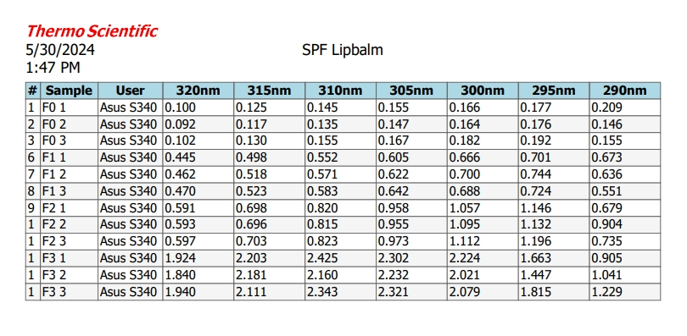

Lampiran 26. Perhitungan Nilai SPF Sediaan Pelembab Bibir (Lip balm) Ekstrak Etanol Daun Pucuk Merah
- F0 (Konsentrasi 0%)
No | Panjang Gelombang  (nm) | Abs | EE x 1 | Abs x EE x 1
1 | 290 | 0,17 | 0,015 | 0,00255
2 | 295 | 0,181666667 | 0,0817 | 0,014842167
3 | 300 | 0,170666667 | 0,2874 | 0,0490496
4 | 305 | 0,156333333 | 0,3278 | 0,051246067
5 | 310 | 0,145 | 0,1864 | 0,027028
6 | 315 | 0,255 | 0,0839 | 0,0213945
7 | 320 | 0,098 | 0,018 | 0,001764
 | $$\sum_{290}^{320}{Abs x EE x I}$$ |  |  | 0,167874333

SPF = CF x $\sum_{290}^{320}{Abs x EE x I}$
= 10 x 0,1678
= 1,678
- F1 (Konsentrasi 5%)
No | Panjang Gelombang  (nm) | Abs | EE x 1 | Abs x EE x 1
1 | 290 | 0,62 | 0,015 | 0,0093
2 | 295 | 0,723 | 0,0817 | 0,0590691
3 | 300 | 0,684666667 | 0,2874 | 0,1967732
4 | 305 | 0,623 | 0,3278 | 0,2042194
5 | 310 | 0,568666667 | 0,1864 | 0,105999467
6 | 315 | 0,513 | 0,0839 | 0,0430407
7 | 320 | 0,459 | 0,018 | 0,008262
 | $$\sum_{290}^{320}{Abs x EE x I}$$ |  |  | 0,626663867

SPF = CF x $\sum_{290}^{320}{Abs x EE x I}$
= 10 x 0,6266
= 6,266

Lampiran 26. (Lanjutan)
- F2 (Konsentrasi 7%)
No | Panjang Gelombang  (nm) | Abs | EE x 1 | Abs x EE x 1
1 | 290 | 0,772666667 | 0,015 | 0,01159
2 | 295 | 1,158 | 0,0817 | 0,0946086
3 | 300 | 1,088 | 0,2874 | 0,3126912
4 | 305 | 0,962 | 0,3278 | 0,3153436
5 | 310 | 0,819333333 | 0,1864 | 0,152723733
6 | 315 | 0,699 | 0,0839 | 0,0586461
7 | 320 | 0,593666667 | 0,018 | 0,010686
 | $$\sum_{290}^{320}{Abs x EE x I}$$ |  |  | 0,956289233

SPF = CF x $\sum_{290}^{320}{Abs x EE x I}$
= 10 x 0,9562
= 9,562
- F3 (Konsentrasi 10%)
No | Panjang Gelombang  (nm) | Abs | EE x 1 | Abs x EE x 1
1 | 290 | 1,058333333 | 0,015 | 0,015875
2 | 295 | 1,641666667 | 0,0817 | 0,134124167
3 | 300 | 2,108 | 0,2874 | 0,6058392
4 | 305 | 2,285 | 0,3278 | 0,749023
5 | 310 | 2,309333333 | 0,1864 | 0,430459733
6 | 315 | 2,165 | 0,0839 | 0,1816435
7 | 320 | 1,901333333 | 0,018 | 0,034224
 | $$\sum_{290}^{320}{Abs x EE x I}$$ |  |  | 2,1511886

SPF = CF x $\sum_{290}^{320}{Abs x EE x I}$
= 10 x 2,1511
= 21,511

Lampiran 27. Pembuatan Larutan Penentuan SPF Sediaan Pelembab Bibir Ekstrak Etanol Daun Pucuk Merah
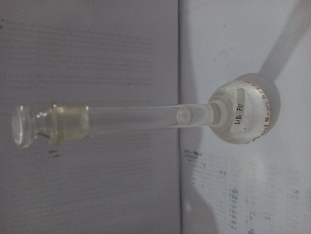  Pembuatan LIB I Sediaan FO | 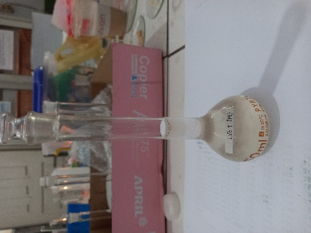  Pembuatan LIB I Sediaan F1 | 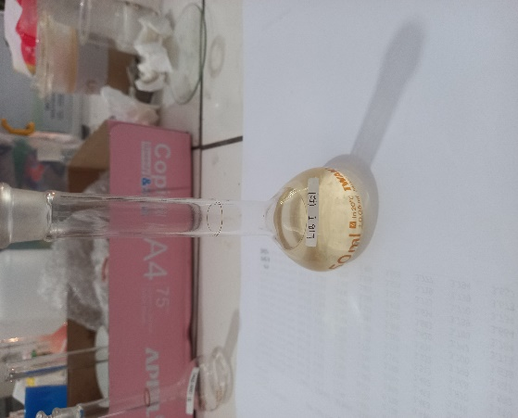Pembuatan LIB I Sediaan F2
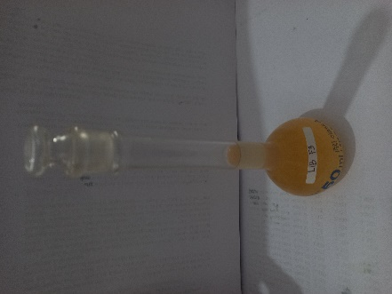  Pembuatan LIB Sediaan F3 | 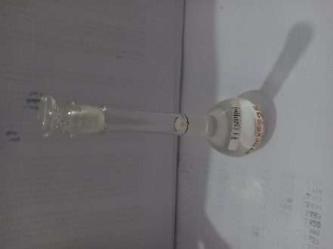  Pengenceran 3000 ppm Sediaan | 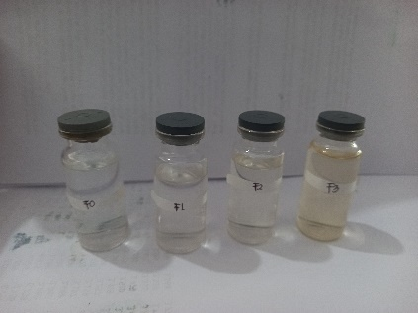  Pengenceran konsentrasi 3000 ppm

